Collège Henri Matisse
Choisy le Roi
Académie de Créteil
Enseignant : Lise Grosperrin
Classe : 5C

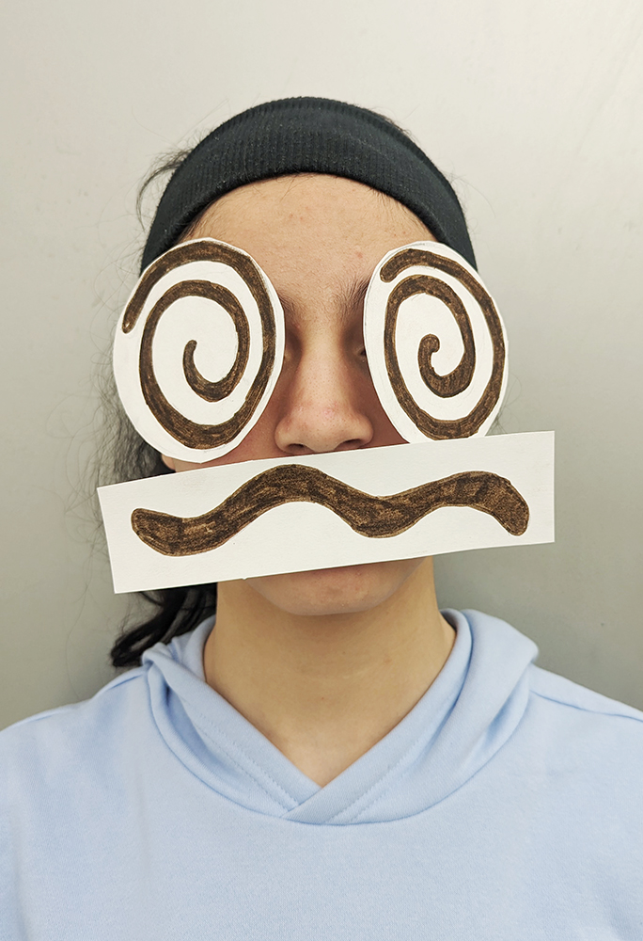

Emoji spirale

Démarche pédagogique rédigée par l’enseignant référent :

Séance de 2 heures

J’ai étudié la question des émotions avec les élèves, en les faisant participer pour trouver un maximum de types d’émotions par eux mêmes.

Très vite, les élèves ont évoqué les émojis qu’ils utilisent quotidiennement avec leurs téléphones et pour écrire et communiquer avec leurs amis.

En cherchant des idées de photo, un élève de la classe a proposé de coller des parties d’émojis sur le visage pour exprimer au mieux l’emoji qui colle avec leur émotion.

Je leur ai demandé quel était leur rapport aux émojis et de décrire l’utilisation qu’ils en faisaient personnellement, ce que ça leur inspirait.

En leur proposant d’étudier le décalage entre leur visage et l’émoji. D’exprimer leurs mimiques, qui sont déjà inscrites dans leur manière de se comporter ou de s’exprimer.

Ce visage rond jaune est pourtant bien différent de leur visage à eux , je leur ai parlé du décalage.
Par le traitement de l’aspect graphique de l’émoji, collé à leur visage d’adolescent, l’écart et en même temps la manière naturelle dont il se sont déjà appropriés et intérioriser tous ces codes graphiques formatés.

Texte en lien avec l’image:

Emoji spirale
Cet Emoji je l’utilise souvent pour dire que j’ai mal à la tête
que je suis chamboulée ou bien quand une personne va me raconter une chose
mais que je ne comprends rien ou que je m’emmêle les pinceaux

Alayna, 5C

- un texte de description du processus de choix de la photo (par les élèves) :
Cette photo d’émoji a été choisie par la classe pour être mise en avant par rapport à la série photo collective, car elle exprime bien un sentiment particulier et cache bien aussi la tête de leur camarade. L’Emoji exprime des émotions très diverses, ça peut être subjectif.

